Правила обращения с твёрдыми коммунальными отходами

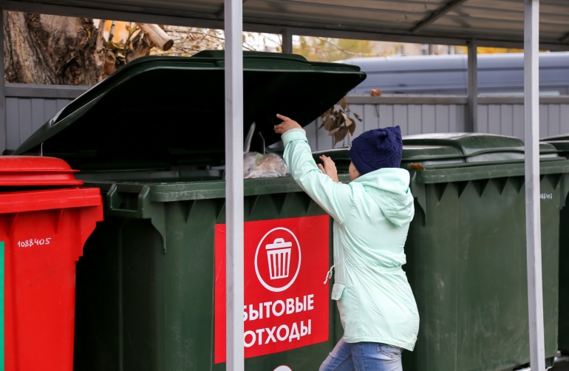

Прокурором района Вячеславом Гавриловым продолжены выездные приёмы граждан в сельских поселениях района.
В ходе общения с жителями населённых пунктов актуальными для многих остаются вопросы, связанные с начислением и взиманием платы за вывоз твёрдых коммунальных отходов или ТКО.
Некоторые граждане утверждают, что не производят отходы, либо утилизируют их самостоятельно, например, сжигая в печи. Поэтому полагают, что они не обязаны заключать договор на утилизацию ТКО и оплачивать услуги регионального оператора.
Необходимо разъяснить, что с 01.01.2019 произошло реформирование отношений в указанной области, которое заключается в том, что услуга по вывозу ТКО перешла из статуса «жилищной» (исключена из состава платы за содержание и ремонт жилья) в статус «коммунальной» и взимается с каждого образователя (собственника) отходов (физического или юридического лица) исходя из единого тарифа и норматива накопления ТКО на основании отдельной квитанции оплаты за новую коммунальную услугу по обращению с ТКО.
Собственники твердых коммунальных отходов обязаны заключить договор на оказание услуг по обращению с ТКО с региональным оператором, в зоне деятельности которого образуются твердые коммунальные отходы и находятся места их накопления.
Договор на оказание услуг по обращению с твердыми коммунальными отходами заключается в соответствии с типовым договором, утвержденным Правительством Российской Федерации, форма которого опубликована в официальных средствах массовой информации, а также на официальном сайте Регионального оператора.
При этом договор не обязательно заключать в письменном виде. К заключению договора приравниваются так называемые «конклюдетные действия», т.е. действия, направленные на выполнение условий договора – оплата по счету, либо фактическое начало пользования услугой (вынос мусора на место сбора).
Таким образом, каждый собственник отходов обязан заключить договор с регоператором и оплачивать услуги.
Октябрьский район относится к Челябинскому кластеру, который обслуживает Центр Коммунального сервиса или ЦКС.
Размер платы за коммунальную услугу по обращению с ТКО определяется исходя из количества граждан, постоянно и временно проживающих в жилом помещении на основании нормативов накопления ТКО. Нормативы накопления ТКО на территории Челябинской области утверждены постановлением министерства тарифного регулирования и энергетики Челябинской области от 31.08.2017 №42/1.
Оплата за услугу по обращению с ТКО составляет в многоквартирных домах (с НДС) на 1 человека - 66,68 руб., в частном секторе - 51,48 руб.
Также у граждан часто возникают вопросы, связанные с размещением контейнерных площадок.
Разъясняем, что с 01.01.2019 обязанности по определению схем размещения мест (площадок) накопления ТКО возложены на органы местного самоуправления. Места (площадки) накопления ТКО создаются и содержаться также органами местного самоуправления. Отсутствие контейнеров в населенном пункте не дает права не оплачивать услугу по обращению с ТКО.
В ходе проверок, проводимых прокуратурой района, установлено, что на территории ряда сельских поселений площадки для сбора мусора не отвечают требованиям законодательства либо отсутствуют. По результатам проверок в суд направлены исковые заявления к администрациям всех поселений района с требованием устранить выявленные нарушения. Часть исков уже удовлетворены, на муниципальные образования возложена обязанность в течение девяти месяцев с момента вступления решения суда в законную силу создать (оборудовать) места (площадки) накопления твердых бытовых отходов в соответствии с требованиями СанПиН.
Также необходимо отметить, что услуга по обращению с ТКО является коммунальной, поэтому на неё распространяются все льготы, которые положены по действующему законодательству.
А сжигания мусора или сброс ТКО на природе нарушает требования законодательства в области охраны окружающей среды при утилизации отходов, а также закона «Об охране атмосферного воздуха». К примеру, если кто-то пожалуется на соседа, который сжигает пластик (при горении этого материала выделяется ядовитый дым), сумма штрафа составит до 2500 рублей!
Подводя итог, констатируем, что в силу закона потребитель лишён возможности утилизировать ТКО по своему усмотрению. Обязанность по обращению с ТКО должна выполняться потребителем законным способом.
В случае невыполнения обязанности по оплате коммунальной услуги Региональный оператор взыщет с потребителя задолженность по платежам с начисленными пенями в судебном порядке.

Прокурор района
В. Гаврилов

